**Осуществление закупки в электронном магазине**

Для размещения закупки в электронном магазине пользователь в папке «**Осуществление закупок**» **>** «**Заявка на закупку**» в фильтре «**Согласованные заявки**» в открывшемся списке выбирает необходимую заявку на закупку и нажимает  [**Сформировать закупку для размещения в электронном магазине**] (*Рисунок 1).*

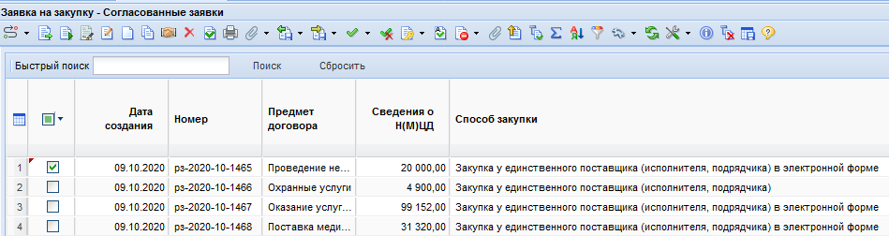**Рисунок 1. Формирование закупки в электронном магазине**

В открывшейся электронной форме документа «**Извещение по МЗ**» во вкладке «**Условия договора**» пользователь заполняет следующие сведения (*Рисунок 2*):

* **«Период подачи заявок»** (время начала срока подачи ценовых предложений не должно быть установлено в прошедшем времени, время после размещения закупки в электронном магазине установится автоматически);
* **«Источник финансирования»**;
* **«Форма, сроки и порядок оплаты товара, работ, услуги»**;
* **«Место поставки товара, выполнения работы, оказания услуги»**;
* **«Сроки (периоды) поставки товара, выполнения работы, оказания услуги»**;
* **«Описание»**;
* **«Плановую дату заключения контракта»**;
* **«Дата окончания действия контракта»** (при необходимости).

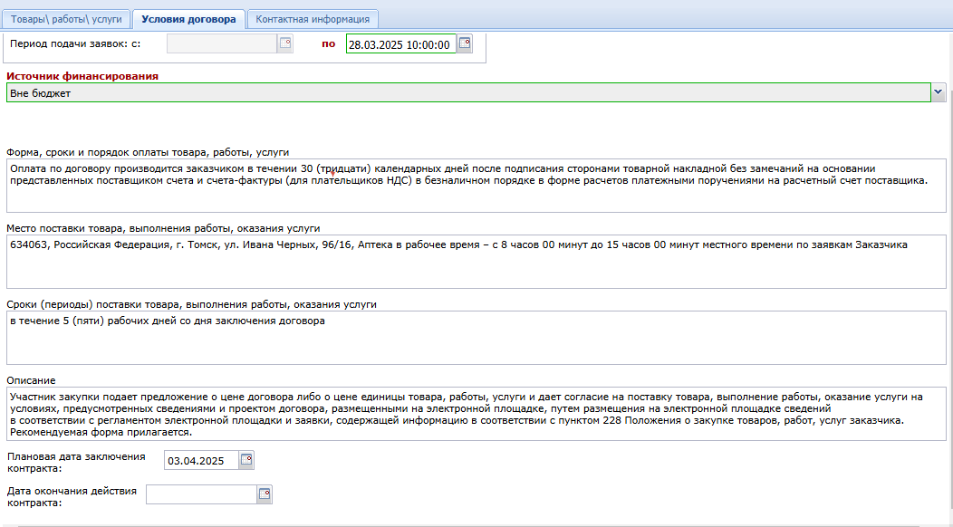

**Рисунок 2. Формирование закупки в электронном магазине**

После заполнения всех необходимых сведений пользователь нажимает  [**Сохранить**].

Сформированная закупка для электронного магазина отразится в папке **«Осуществление закупок»** **> «Закупка в электронном магазине**» > **«Размещение закупки в электронном магазине»** в фильтре «**Формирование закупки в электронном магазине**».

Далее пользователь выделяет документ и нажимает редактировать **[Редактировать]** (*Рисунок 3*).

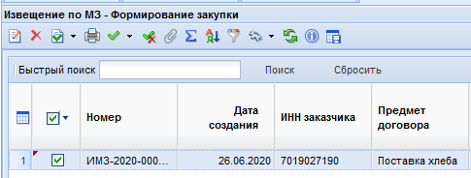

**Рисунок 3. Формирование закупки в электронном магазине**

Далее пользователь нажимает  [**Прикрепленные файлы**] **>**  [**Добавить…]** *(Рисунок 4)* и подгружает следующие документы:

* проект договора (<https://dgz.tomsk.gov.ru/formy-dokumentov223>);
* рекомендуемую форму заявки на участие в закупке (<https://dgz.tomsk.gov.ru/formy-dokumentov223>).

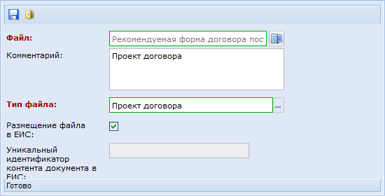

**Рисунок 4. Форма для загрузки документов**

После загрузки каждого документа пользователь нажимает  [**Сохранить**]. Далее пользователь выделяет закупку и нажимает  **[Разместить закупку в электронном магазине]** (*Рисунок 5).*

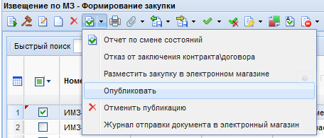

**Рисунок 5. Размещение закупки в электронном магазине**

В случае необходимости получить сведения о состоянии загрузки документов пользователь выделяет документ и нажимает  **[Журнал отправки документа в электронный магазин]** (*Рисунок 6)*, в результате чего сформируется информация о дате и времени совершенной операции, статусе операции и комментарии к ней (*Рисунок 7)*.



**Рисунок 6. Просмотр журнала отправки закупки в электронный магазин**

**Рисунок 7. История отправки закупки в электронный магазин**

После размещения закупки в электронном магазине закупка отразится в фильтре **«Прием предложений».**

**Отмена закупки**

В случае необходимости отмены размещенной закупки пользователь:

* в фильтре **«Прием предложений»** выбирает необходимую закупку и нажимает **[Отменить публикацию]** (*Рисунок 8)* после чего закупка отразится в фильтре **«Отмененные закупки»** с аналитическим признаком **«Отправлено в электронный магазин, Публикация отменена»**;

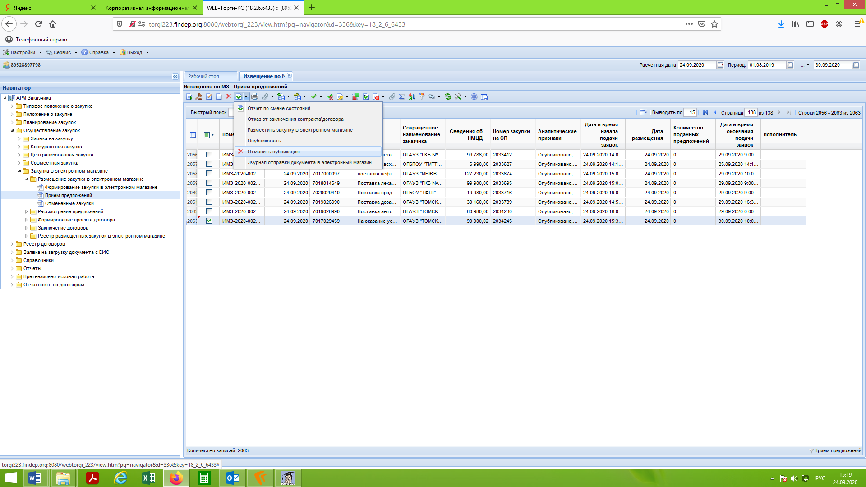**Рисунок 8. Отмена закупки в электронном магазине**

* в фильтре **«Отмененные закупки»** нажимает  **[Разместить закупку в электронном магазине]** (*Рисунок 9*).

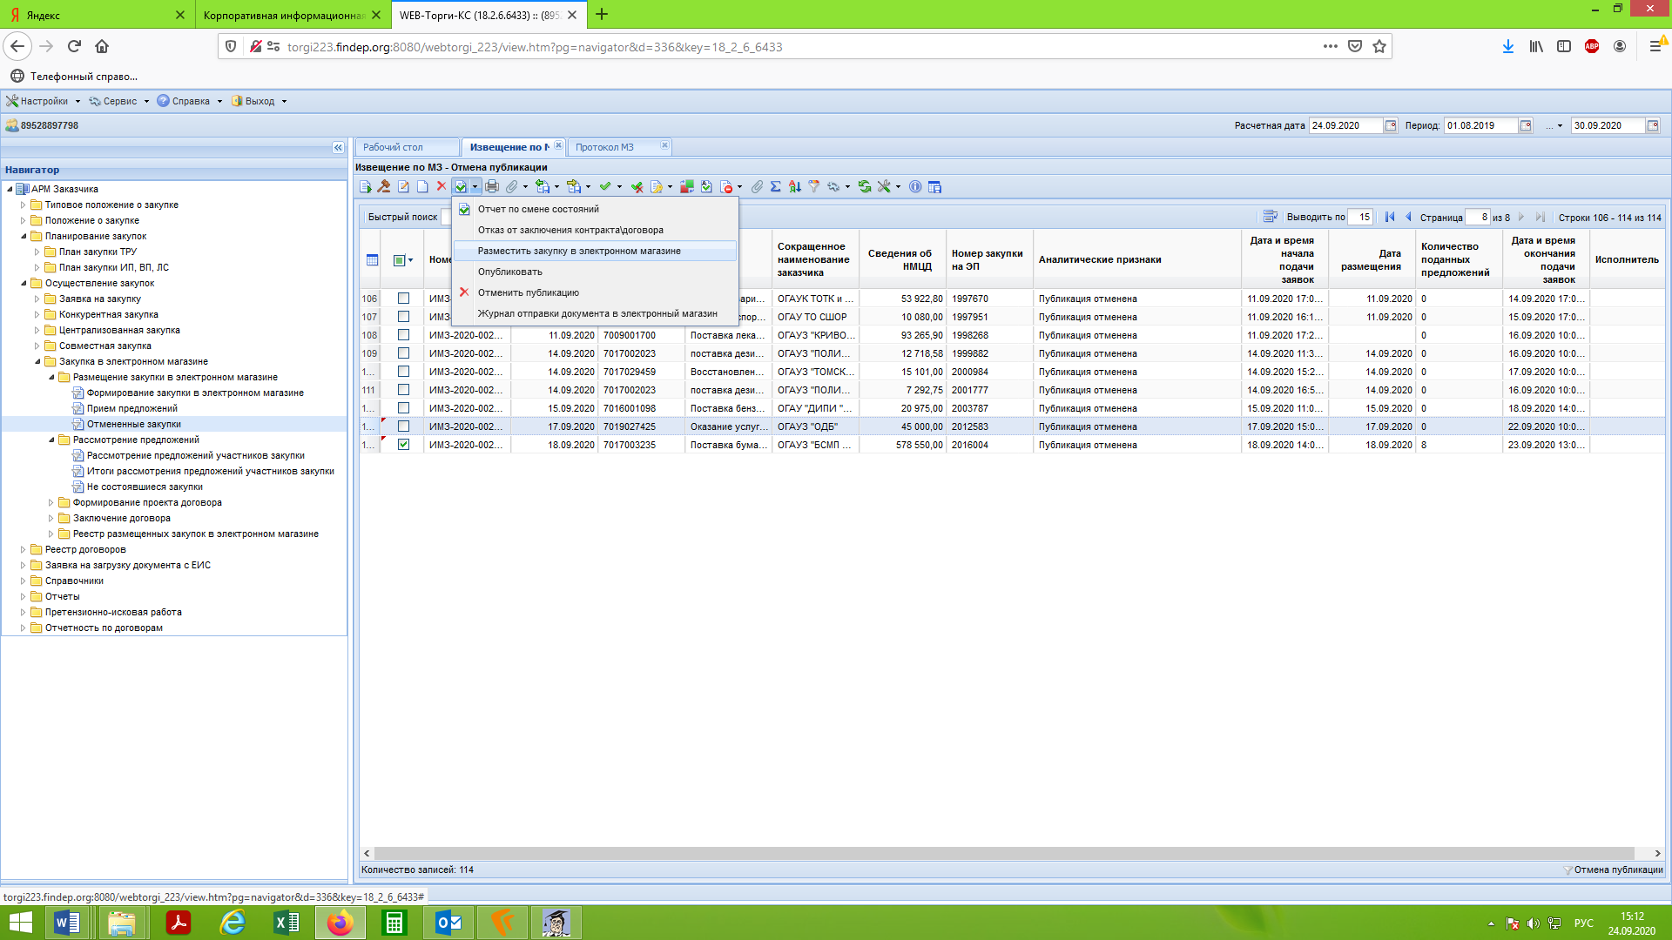

Рисунок 9. Фильтр «Отмененные закупки»

**Рассмотрение предложений**

В течение получаса с момента окончания срока подачи предложений поставщиков (исполнителей, подрядчиков), такие предложения и заявки на участие в закупке отразятся в папке **«Осуществление закупок»** **> «Закупка в электронном магазине**» > **«Рассмотрение предложений»** в фильтре «**Рассмотрение предложений участников закупки**».

Пользователь в папке **«Осуществление закупок»** **> «Закупка в электронном магазине**» > **«Рассмотрение предложений»** в фильтре «**Рассмотрение предложений участников закупки**» выбирает необходимую закупку и двойным кликом ЛКМ (левой кнопки мыши) нажимает редактировать **[Редактировать]** (*Рисунок 10*).

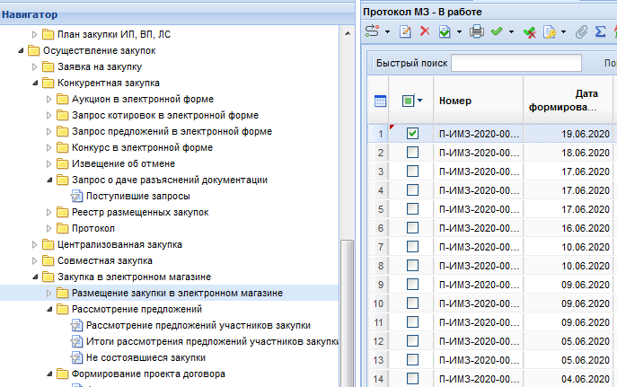

**Рисунок 10. Рассмотрение предложений поставщиков (исполнителей, подрядчиков)**

В открывшейся электронной форме документа во вкладке «**Рассмотрение предложений**» будут доступны поступившие предложения поставщиков (исполнителей, подрядчиков) и их заявки на участие в закупке.

Для просмотра заявки поставщика (исполнителя, подрядчика) на участие в закупке пользователь нажимает двойным кликом ЛКМ (левой кнопки мыши) в столбце «**Номер заявки в журнале регистрации**» (*Рисунок 11*).

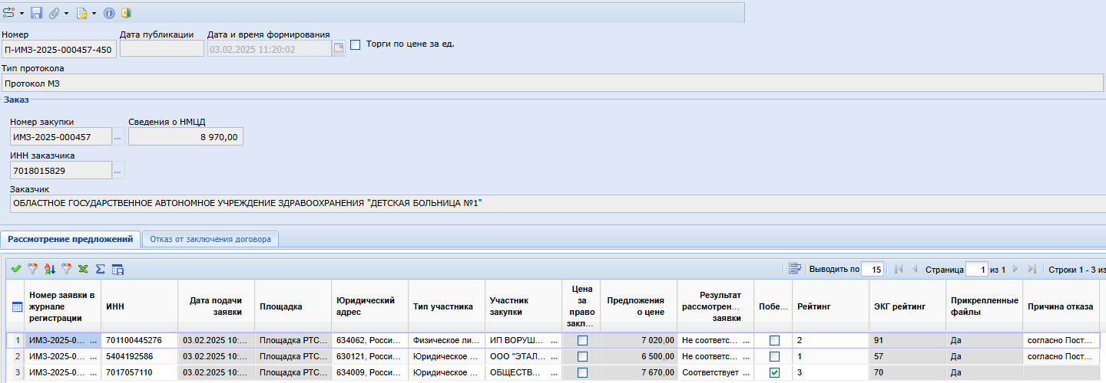

**Рисунок 11. Рассмотрение предложений поставщиков (исполнителей, подрядчиков)**

В открывшейся электронной форме пользователь нажимает  [**Прикрепленные файлы**] для просмотра заявки поставщика (исполнителя, подрядчика) на участие в закупке (*Рисунок 12, 13)*.

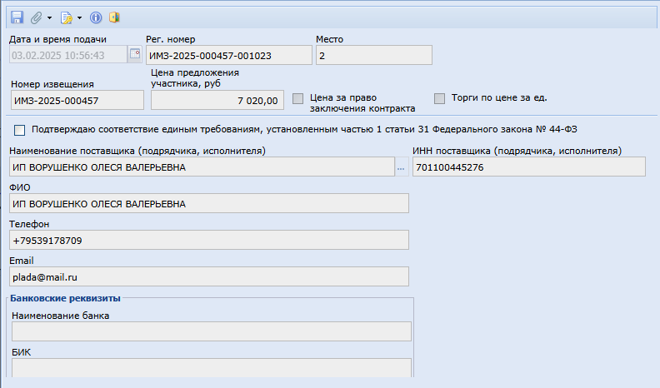

Рисунок 12. Просмотр прикрепленной заявки поставщика (исполнителя, подрядчика)

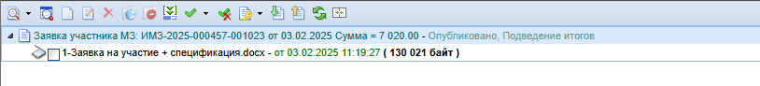**Рисунок 13. Заявка на закупку поставщика (исполнителя, подрядчика)**

В столбце **«Рейтинг»** автоматически ранжируются предложения поставщиков (исполнителей, подрядчиков) о цене договора либо цены единицы товара, работы, услуги.

По результатам рассмотрения заявок поставщиков (исполнителей, подрядчиков) на участие в закупке пользователь в столбце **«Результат рассмотрения заявки»** устанавливает значение «**Соответствует**» либо «**Не соответствует**» с указанием причин не соответствия в столбце «**Причина отказа**».

В столбце **«Победитель»** пользователь в чек-боксе победителя устанавливает галочку.

После заполнения всех необходимых сведений пользователь нажимает  [**Сохранить**].

Далее пользователь выделяет закупку и нажимает  **[Отправить по маршруту].** Информация направляется в Электронный магазин Томской области.

Документ «**Протокол МЗ**» отразится в папке **«Осуществление закупок»** **> «Закупка в электронном магазине**» > **«Рассмотрение предложений»** в фильтре «**Итоги рассмотрения предложений участников закупки**» с аналитическим признаком «**Опубликовано, Отправлено в электронный магазин**».

**Заключение договора**

Пользователь в папке **«Осуществление закупок»** > **«Закупка в электронном магазине**» > **«Формирование проекта договора**» в фильтре **«Формирование проекта договора**» выбирает необходимую закупку и нажимает изм_извещения [**Формирование малой закупки**].

В открывшейся электронной форме пользователь далее нажимает  [**Сохранить**].

Далее закупкаотразится в папке **«Осуществление закупок»** > **«Закупка в электронном магазине**» > **«Заключение договора»** в фильтре **«В работе**».

Внимание! В случае, если заказчиком при формировании закупки в электронном магазине осуществлена попозиционная разбивка за каждую единицу, товара, работы, услуги, то в корпоративную информационную систему интегрируется предложение победителя закупки с применением коэффициента снижения по каждой позиции товара, работы, услуги, ввиду невозможности передачи таких сведений со стороны электронной площадки.

При формировании спецификации при заключении договора пользователю необходимо применять попозиционную стоимость за единицу товара, работы, услуги, предложенную победителем закупки в ЛК ЭП.

Пользователь выбирает необходимую закупку и в открывшейся электронной форме нажимает  [**Прикрепленные файлы**] **>**  [**Добавить…],** подгружает сформированный проект договора и нажимает  [**Сохранить**].

Далее в электронной форме документа пользователь нажимает  [**Сохранить**].

В случае заключения договора в электронной форме в электронном магазине пользователь в папке **«Осуществление закупок»** **> «Закупка в электронном магазине**» > **«Заключение договора»** в фильтре «**В работе**» отправляет договор на подписание победителем нажав  **[Отправить документ на ЭТП]** (*Рисунок 14*).

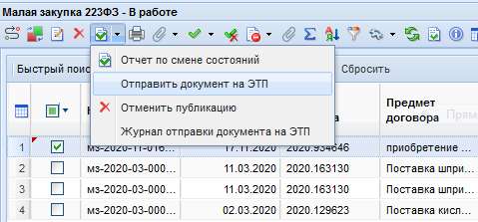

**Рисунок 14. Отправка договора в электронный магазин**

Внимание! В случае, если победителем закупки первоначальная редакция договора была отклонена и заказчику направлен протокол разногласий, договор в фильтре **«В работе»** получает аналитический признак **«Направлено заказчику с протоколом разногласий».** Далее пользователь удаляет все прикрепленные к документу файлы, подгружает файл с новой редакцией договора и повторно отправляет договор на подписание победителем.

Далее заключение договора в электронной форме осуществляется в электронном магазине.

Заключение договора в бумажной форме осуществляется в соответствии с предусмотренным порядком в учреждении.